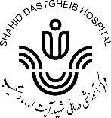
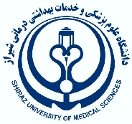
دانشگاه علوم پزشکی و خدمات بهداشتی درمانی شیراز
مرکز آموزشی درمانی شهید آیت الله دستغیب

شماره سند: TH-GE-POR-06-01

ارزیابی تغذیه ای کودک 5 تا 19 سال
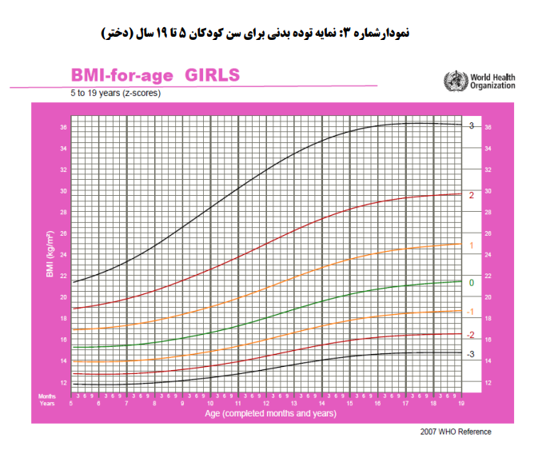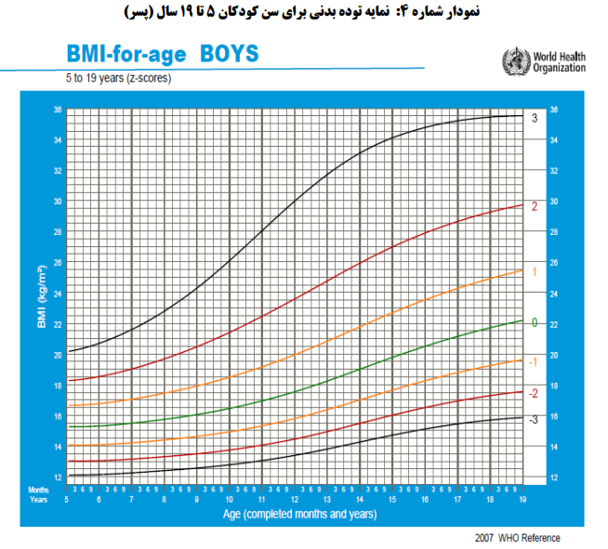
آموزش ضمن خدمت کارکنان – تابستان 1404

